38ª GARA MATEMATICA «Città di Padova»
5 aprile 2025 - ore 16:00
organizzata dalla
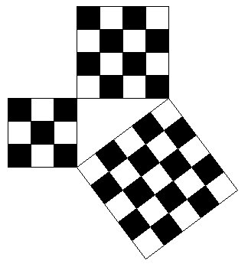
«Patavina Mathesis»
Associazione
https://www.math.unipd.it/~mathesis/

La gara, riservata alle studentesse e agli studenti del triennio delle Scuole secondarie di II grado del Veneto, si svolgerà a Padova sabato 5 aprile 2025.

La prova avrà la durata di due ore.

I testi e le soluzioni delle Gare precedenti sono visionabili al seguente link: Gare precedenti.

Ai primi otto classificati saranno conferiti premi offerti grazie al sostegno
del Dipartimento di Matematica "Tullio Levi Civita" dell'Università di Padova, di Mathesis Venezia e al generoso contributo della famiglia del prof. Tomaso Millevoi, presidente per 35 anni dell'Associazione Patavina Mathesis.
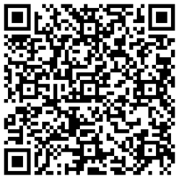
Gli studenti che desiderano partecipare alla gara devono iscriversi online compilando il modulo a questo link: modulo di iscrizione o usando il QR-code riportato qui a margine, entro il 29 marzo 2025.

I partecipanti dovranno presentarsi il giorno 5 aprile alle ore 15.45 presso l’aula LuM250 in via Luzzatti, 5 (laterale di via Paolotti) e saranno ammessi solo se muniti di un documento d'identità valido.

È richiesta a tutti i partecipanti la firma della liberatoria/autorizzazione per la pubblicazione di foto e video e, per i minorenni anche l'autorizzazione firmata dai genitori.

con la collaborazione di
